Franco Varela, Merlo Wilson, Romero Francisco, Sosa Diana, Scetti Santiago, Ríos Karen

SPACE INVADERS – PROYECTO SCRUM
Carrera: Licenciatura en Sistemas de Información
Cátedra: Ingeniería del Software I
Profesor: Mgter. Oscar Adolfo Vallejos – FaCENA - UNNE
Fecha de inicio: 30/04/2025

Conformación del equipo (SCRUM)
En un proyecto SCRUM, el equipo se estructura en roles bien definidos para asegurar la correcta ejecución del proceso. El equipo de trabajo es clave para cumplir con los objetivos establecidos, siguiendo principios ágiles y colaborativos.
Cantidad de integrantes: 6
Framework utilizado: SCRUM
Roles asignados:
- Cliente: Mgter. Oscar Adolfo Vallejos
- Product Owner: Franco Varela
- Scrum Master: Merlo, Wilson
- Equipo de Desarrollo:
  - Varela, Franco
  - Romero, Francisco
  - Sosa, Diana
  - Scetti, Santiago
  - Ríos, Karen

Historias de Usuario (Product Backlog)
El Product Backlog es una lista priorizada de funcionalidades que describen lo que se espera del producto final. Cada historia de usuario se desarrolla a través de varios sprints hasta que se cumple el objetivo.
Historia 1:
- Usuario: Jugador
- Funcionalidad: Controlar el cañón con las flechas izquierda y derecha
- Objetivo: Mover el cañón horizontalmente para esquivar disparos enemigos y posicionarse para atacar a los invasores
- Valor: Alta prioridad, ya que es una mecánica esencial para la jugabilidad básica
- Estimación: 3 puntos
- Dependencias: Ninguna
Historia 2:
- Usuario: Jugador
- Funcionalidad: Disparar proyectiles presionando la barra espaciadora
- Objetivo: Destruir enemigos para ganar puntos y avanzar en el juego
- Valor: Alta prioridad, ya que es una mecánica esencial para interactuar con los enemigos
- Estimación: 4 puntos
- Dependencias: Historia 1

Historia 3:
- Usuario: Jugador
- Funcionalidad: Enfrentar enemigos en formación que se mueven y desaparecen al ser impactados por disparos
- Objetivo: Eliminar enemigos para ganar puntos y evitar que lleguen al cañón
- Valor: Alta prioridad, ya que los enemigos son el núcleo del desafío del juego
- Estimación: 5 puntos
- Dependencias: Historia 2
Historia 4:
- Usuario: Jugador
- Funcionalidad: Contar con escudos destructibles que bloquean disparos enemigos y del jugador
- Objetivo: Proteger al cañón de los disparos enemigos durante un tiempo limitado
- Valor: Media prioridad, ya que añade estrategia al juego pero no es una mecánica esencial
- Estimación: 5 puntos
- Dependencias: Historias 1 y 2
Historia 5:
- Usuario: Jugador
- Funcionalidad: Enfrentar un platillo volador que aparece aleatoriamente y se mueve de lado a lado
- Objetivo: Destruir el platillo volador para obtener puntos extra y aumentar la puntuación
- Valor: Media prioridad, ya que es una funcionalidad secundaria que enriquece la experiencia
- Estimación: 3 puntos
- Dependencias: Historia 3
Historia 6:
- Usuario: Jugador
- Funcionalidad: Terminar el juego cuando los enemigos alcanzan la posición del cañón
- Objetivo: Establecer una condición de derrota para finalizar la partida
- Valor: Alta prioridad, ya que define un elemento clave de las reglas del juego
- Estimación: 4 puntos
- Dependencias: Historia 3

Reunión de Planificación del Sprint (Sprint Planning)
El Product Backlog es una lista priorizada de funcionalidades que describen lo que se espera del producto final. Cada historia de usuario se desarrolla a través de varios sprints hasta que se cumple el objetivo.
Historias seleccionadas para el primer Sprint:
- Historia 1: Movimiento del jugador
- Historia 2: Disparo del jugador
Tareas desglosadas:
Para Historia 1:
- Crear objeto jugador (posición, color, tamaño)
- Implementar movimiento con flechas del teclado
- Limitar movimiento dentro del canvas
Para Historia 2:
- Crear proyectil
- Detectar barra espaciadora
- Mover proyectil hacia arriba
- Eliminar proyectil fuera del canvas

Reuniones diarias (Daily Scrum)
El Daily Scrum es una reunión breve en la que cada miembro del equipo comparte lo que ha hecho, lo que va a hacer y cualquier obstáculo que haya encontrado. Este espacio de comunicación constante permite identificar y resolver problemas de manera ágil.
Formato: 30 minutos cada día, vía [Google Meet / Discord / Presencial]
Puntos tratados:
- ¿Qué hice ayer?
- ¿Qué haré hoy?
- ¿Qué obstáculos encontré?

Día 1: Jueves 23 de abril
- Franco Varela (Historia 1):
  - Ayer: Primer día, configuré el entorno de desarrollo y creé el canvas básico.
  - Hoy: Crear el objeto del cañón del jugador con su posición inicial.
  - Obstáculos: Ninguno.
- Francisco Romero (Historia 2):
  - Ayer: Configuré mi entorno y revisé eventos de teclado en JavaScript.
  - Hoy: Implementaré la detección de la barra espaciadora para disparar.
  - Obstáculos: Necesito que Franco termine el cañón.

- Diana Sosa (Apoyo):
  - Ayer: Investigué cómo crear una matriz de enemigos para la Historia 3.
  - Hoy: Apoyaré a Franco con el diseño del cañón si necesita ayuda.
  - Obstáculos: Ninguno.
- Santiago Scetti (Apoyo):
  - Ayer: Revisé cómo dibujar objetos en canvas.
  - Hoy: Apoyaré a Francisco con la detección de la barra espaciadora si necesita ayuda.
  - Obstáculos: Ninguno.
- Karen Ríos (Apoyo):
  - Ayer: Investigué movimientos de enemigos para la Historia 3.
  - Hoy: Apoyaré a Franco y Francisco si necesitan ayuda con las Historias 1 y 2.
  - Obstáculos: Ninguno.
- Wilson Merlo (Apoyo):
  - Ayer: Analicé cómo detectar colisiones para la Historia 3.
  - Hoy: Apoyaré a Francisco con la planificación de los disparos si necesita ayuda.
  - Obstáculos: Ninguno.

Día 2: Viernes 24 de abril
- Franco Varela:
  - Ayer: Creé el objeto del cañón y lo dibujé en el canvas.
  - Hoy: Implementaré el movimiento del cañón con las flechas y lo limitaré dentro del canvas.
  - Obstáculos: Ninguno.
- Francisco Romero:
  - Ayer: Logré detectar la barra espaciadora para disparar.
  - Hoy: Crearé el proyectil, lo moveré hacia arriba y lo eliminaré al salir del canvas.
  - Obstáculos: Necesito probar con el cañón de Franco, que ya está listo.
- Diana Sosa:
  - Ayer: Apoyé a Franco, pero no necesitó ayuda.
  - Hoy: Comenzaré a planificar la formación de enemigos para la Historia 3.
  - Obstáculos: Ninguno.
- Santiago Scetti:
  - Ayer: Apoyé a Francisco, pero no necesitó ayuda.
  - Hoy: Apoyaré a Franco con el movimiento del cañón si necesita ayuda.
  - Obstáculos: Ninguno.
- Karen Ríos:
  - Ayer: Estuve disponible para apoyar, pero no me necesitaron.
  - Hoy: Apoyaré a Francisco con los disparos si necesita ayuda.
  - Obstáculos: Ninguno.
- Wilson Merlo:
  - Ayer: Apoyé a Francisco con la planificación de los disparos.
  - Hoy: Apoyaré a Francisco con la implementación de los proyectiles.
  - Obstáculos: Ninguno.

Día 3: Sábado 25 de abril
- Franco Varela:
  - Ayer: Implementé el movimiento del cañón y lo limité dentro del canvas; Historia 1 completa.
  - Hoy: Ayudaré a Francisco a integrar los disparos y probar la Historia 2.
  - Obstáculos: Ninguno.
- Francisco Romero:
  - Ayer: Creé el proyectil, lo moví hacia arriba y lo eliminé al salir del canvas con la ayuda de Wilson.
  - Hoy: Integraré los disparos con el cañón de Franco; Historia 2 casi lista.
  - Obstáculos: Encontré un pequeño retraso en el disparo; lo ajustaré hoy.
- Diana Sosa:
  - Ayer: Comencé a planificar la formación de enemigos para la Historia 3.
  - Hoy: Continuaré planificando la Historia 3 y ayudaré a Francisco si necesita apoyo.
  - Obstáculos: Ninguno.
- Santiago Scetti:
  - Ayer: Apoyé a Franco, pero no necesitó ayuda.
  - Hoy: Comenzaré a planificar los escudos para la Historia 4.
  - Obstáculos: Ninguno.
- Karen Ríos:
  - Ayer: Apoyé a Francisco, pero no necesitó ayuda.
  - Hoy: Apoyaré a Francisco con las pruebas de los disparos si necesita ayuda.
  - Obstáculos: Ninguno.
- Wilson Merlo:
  - Ayer: Apoyé a Francisco con la implementación de los proyectiles.
  - Hoy: Ayudaré a Francisco a ajustar el retraso en los disparos y probar la Historia 2.
  - Obstáculos: Ninguno.

Día 4: Domingo 26 de abril
- Franco Varela:
  - Ayer: Ayudé a Francisco a integrar los disparos; Historia 2 casi lista.
  - Hoy: Apoyaré a Francisco para finalizar la Historia 2 y probar el prototipo.
  - Obstáculos: Ninguno.
- Francisco Romero:
  - Ayer: Integré los disparos con el cañón y ajusté el retraso con la ayuda de Wilson.
  - Hoy: Finalizaré las pruebas de la Historia 2 con Franco; Historia 2 completa.
  - Obstáculos: Ninguno.
- Diana Sosa:
  - Ayer: Continué planificando la Historia 3.
  - Hoy: Comenzaré a investigar el movimiento de los enemigos para la Historia 3.
  - Obstáculos: Ninguno.
- Santiago Scetti:
  - Ayer: Comencé a planificar los escudos para la Historia 4.
  - Hoy: Continuaré planificando la Historia 4.
  - Obstáculos: Ninguno.
- Karen Ríos:
  - Ayer: Apoyé a Francisco, pero no necesitó ayuda.
  - Hoy: Ayudaré a Diana con la investigación del movimiento de los enemigos para la Historia 3.
  - Obstáculos: Ninguno.
- Wilson Merlo:
  - Ayer: Ayudé a Francisco a ajustar los disparos; Historia 2 completa.
  - Hoy: Apoyaré a Diana y Karen con la planificación de la Historia 3.
  - Obstáculos: Ninguno.

Día 5: Lunes 27 de abril
- Franco Varela:
  - Ayer: Finalicé las pruebas de la Historia 2 con Francisco; Historias 1 y 2 completas.
  - Hoy: Comenzaré a integrar las Historias 1 y 2 para el prototipo.
  - Obstáculos: Ninguno.
- Francisco Romero:
  - Ayer: Completé la Historia 2 con Franco.
  - Hoy: Ayudaré a Franco con la integración de las Historias 1 y 2.
  - Obstáculos: Ninguno.
- Diana Sosa:
  - Ayer: Investigué el movimiento de los enemigos para la Historia 3.
  - Hoy: Continuaré planificando la implementación del movimiento de los enemigos con Karen.
  - Obstáculos: Ninguno.
- Santiago Scetti:
  - Ayer: Continué planificando la Historia 4.
  - Hoy: Apoyaré a Franco y Francisco con la integración si necesitan ayuda.
  - Obstáculos: Ninguno.
- Karen Ríos:
  - Ayer: Ayudé a Diana con la investigación para la Historia 3.
  - Hoy: Apoyaré a Diana con la planificación del movimiento de los enemigos.
  - Obstáculos: Ninguno.
- Wilson Merlo:
  - Ayer: Apoyé a Diana y Karen con la planificación de la Historia 3.
  - Hoy: Comenzaré a planificar las colisiones para la Historia 3.
  - Obstáculos: Ninguno.

Día 6: Martes 28 de abril
- Franco Varela:
  - Ayer: Comencé a integrar las Historias 1 y 2.
  - Hoy: Completaré la integración y probaré el prototipo con Francisco.
  - Obstáculos: Ninguno.
- Francisco Romero:
  - Ayer: Ayudé a Franco con la integración de las Historias 1 y 2.
  - Hoy: Probaré el prototipo con Franco y ajustaré detalles si es necesario.
  - Obstáculos: Ninguno.
- Diana Sosa:
  - Ayer: Continué planificando el movimiento de los enemigos con Karen.
  - Hoy: Apoyaré a Franco y Francisco con las pruebas del prototipo.
  - Obstáculos: Ninguno.
- Santiago Scetti:
  - Ayer: Estuve disponible para apoyar, pero no me necesitaron.
  - Hoy: Apoyaré a Franco y Francisco con las pruebas del prototipo.
  - Obstáculos: Ninguno.
- Karen Ríos:
  - Ayer: Apoyé a Diana con la planificación de la Historia 3.
  - Hoy: Apoyaré a Franco y Francisco con las pruebas del prototipo.
  - Obstáculos: Ninguno.
- Wilson Merlo:
  - Ayer: Comencé a planificar las colisiones para la Historia 3.
  - Hoy: Apoyaré a Franco y Francisco con las pruebas del prototipo.
  - Obstáculos: Ninguno.

Día 7: Miércoles 30 de abril
- Franco Varela:
  - Ayer: Completé la integración y probé el prototipo con Francisco.
  - Hoy: Prepararé el prototipo final para la entrega.
  - Obstáculos: Ninguno.
- Francisco Romero:
  - Ayer: Probé el prototipo con Franco y ajusté detalles.
  - Hoy: Ayudaré con la entrega del prototipo.
  - Obstáculos: Ninguno.
- Diana Sosa:
  - Ayer: Apoyé las pruebas del prototipo.
  - Hoy: Documentaré el progreso y ayudaré con la entrega del prototipo.
  - Obstáculos: Ninguno.
- Santiago Scetti:
  - Ayer: Apoyé las pruebas del prototipo.
  - Hoy: Apoyaré la entrega del prototipo final.
  - Obstáculos: Ninguno.
- Karen Ríos:
  - Ayer: Apoyé las pruebas del prototipo.
  - Hoy: Ayudaré con la entrega del prototipo.
  - Obstáculos: Ninguno.
- Wilson Merlo:
  - Ayer: Apoyé las pruebas del prototipo.
  - Hoy: Aseguraré que el prototipo esté completo y ayudaré con la entrega.
  - Obstáculos: Ninguno.

Prototipo de la Primera Entrega
El prototipo de la primera entrega se construyó utilizando tecnologías básicas para representar los primeros avances del juego, con funcionalidades clave como el movimiento del jugador y la interacción con los enemigos.
Tecnología utilizada: HTML5, JavaScript y canvas 2D
Visual del prototipo:
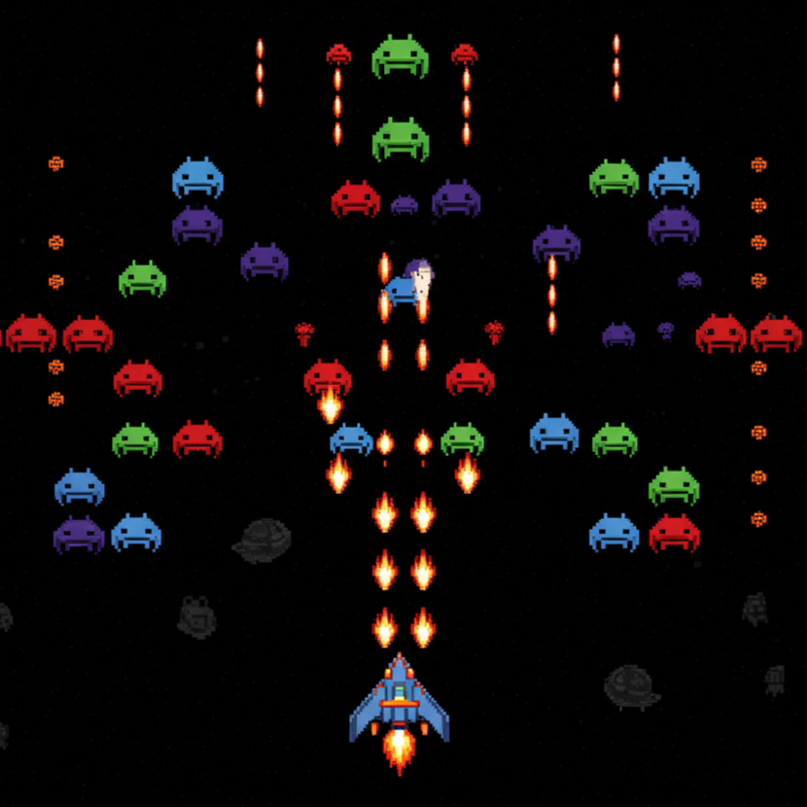
Funcionalidades incluidas:
- Movimiento del jugador
- Disparo del jugador
- Enemigos estáticos en formación
- Colisión proyectil-enemigo
Demo de código:
Se desarrolló un prototipo funcional utilizando etiquetas canvas y un script básico que representa los conceptos principales del juego Space Invaders.

Posibles mejoras para el próximo Sprint
Con el avance logrado en el primer Sprint, se identificaron varias áreas para mejorar y expandir en los siguientes sprints, contribuyendo a la evolución del juego.
- Agregar movimiento de enemigos en grupo
- Implementar sistema de puntos y HUD
- Introducir escudos destructibles
- Añadir el platillo volador aleatorio
- Crear condiciones de victoria y derrota
- PowerUps temporales para el jugador

Herramientas utilizadas
El equipo utilizó diversas herramientas de desarrollo y gestión para optimizar la producción del proyecto, facilitando la colaboración y el control de versiones.
- Visual Studio Code
- GitHub para control de versiones: (https://github.com/ByWildFrank/IngenieriaSoftware).
- Herramientas CASE: LucidChart (para el diagrama de arquitectura), ASANA (gestión de tareas) y Notion (https://www.notion.so/Tarea-de-TEOR-A-1e64baaa0d9d8085b778fd0d7a3f0be0?pvs=4).
- ChatGPT, Copilot, DeepSeek, Claude y Grok como asistentes de desarrollo y organización.

Archivo y entrega
El presente documento será convertido en PDF y subido al foro habilitado por la cátedra junto con el código fuente y recursos gráficos. Esta entrega formaliza el progreso alcanzado en el primer Sprint y sirve como base para las siguientes etapas del proyecto.
- El presente documento será convertido en PDF y subido al foro habilitado por la cátedra junto con el código fuente y recursos gráficos.

